**Отчет по курсу “Введение в инженерную деятельность” на 07.03.18**

**Команды №1 на тему “Программа-консультант для системы массового обслуживания”**

Работа с Github

Команда ознакомилась с принципами командной работы в среде github. Был создан общий репозиторий для командной работы над проектом (репозиторий находится по адресу <https://github.com/lazaryan/Creative-project> ).

Описаны Принципы работы в репозитории и созданы ветки для каждого участника команды (рис. 1)

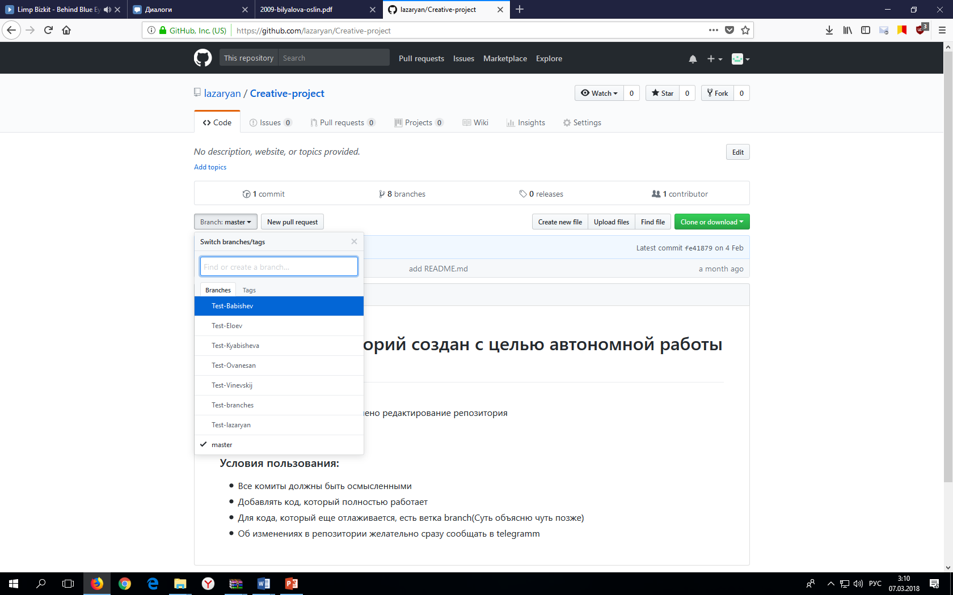

Рис. 1.

Все члены команды были внесены в «Колбаторы», чтобы они могли вносить изменения в репозиторий (рис. 2)

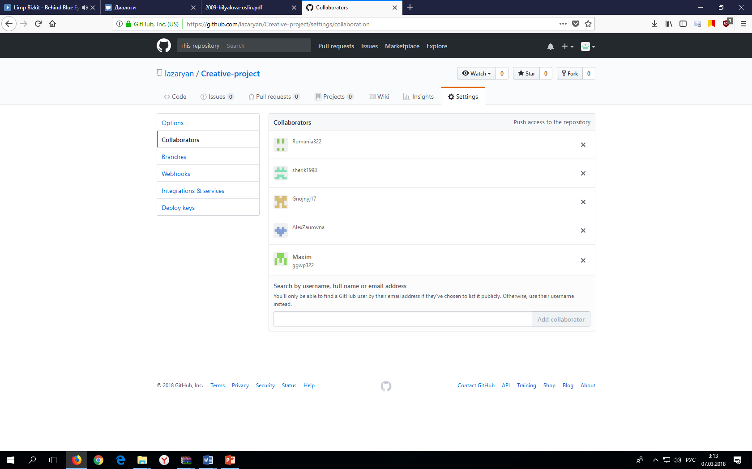

Рис. 2.

Описание задачи

В СМО, состоящей из **n** каналов обслуживания, поступает простейший (пуассоновский) поток заявок с интенсивностью **λ.** Интенсивность обслуживания канала - **μ**. Необходимо теоретически и практически рассчитать вероятности состояний системы, вероятность отказа, среднее время между поступлением заявок, среднее время обслуживания заявки в канале, коэффициент загрузки системы (приведенная интенсивность), относительную пропускную способность системы, абсолютную пропускную способность системы, среднее число занятых каналов.

Теоретический расчет подразумевает под собой вычисление выше приведенных величин, согласно формул для случая, когда распределение времени поступления заявок подчиняется пуассоновскому закону распределения. Необходимые формулы будут рассмотрены ниже.

В практической части необходимо построить модель системы, при условии, что время поступления заявок подчиняется пуассоновскому закону распределения, и рассчитать выше описанные величины.

Следует отметить, что теоретический расчет параметров системы для случая, когда потоки событий, переводящие систему из состояния в состояние, распределенные по закону отличному от пуассоновского, довольно сложен, т.к. на практике такой вариант встречается очень редко. Поэтому аналитические формулы для характеристик СМО удается получить только для самых простых случаев.

Метод решения

**Простейшим потоком** называется поток, обладающий следующими свойствами:

1. стационарность;

2. ординарность;

3. отсутствие последействия.

**Поток событий** называется **стационарным**, если вероятность попадания того или иного числа событий на участок времени длиной τ зависит только от длины участка и не зависит от того, где именно на оси времени расположен этот участок.

**Поток событий** называется **ординарным,** если вероятность попадания на элементарный участок Δt двух или более событий пренебрежимо мала по сравнению с вероятностью попадания одного события. Ординарность означает, что поток прореженный, т.е. между любыми двумя событиями есть временной интервал.

**Поток событий** называется **потоком без последействия**, если для любых, не перекрывающихся участков времени число событий, попадающих на один из них, не зависит от числа событий, попадающих на другие. Это означает, что заявки попадают в систему не зависимо друг от друга.

Интенсивность поступления потока заявок - **λ**. Простейшие потоки поступления заявок характеризуются показательным законом распределения. Тогда интервал времени поступления потока заявок представляет собой случайную величину с одним и тем же распределением вероятностей F (t).

, (1) где λ>0 – постоянная.

Плотность распределения показательного закона задается формулой:



где λ>0 - интенсивность поступления заявок.

Необходимо учесть, что данная система является СМО с отказами – это означает, что в момент, когда система занята (все каналы заняты), то пришедшая заявка получает отказ и покидает систему. Если в системе свободен хотя бы один канал обслуживания, то пришедшая заявка немедленно поступает на обслуживание в этот канал.

Длительность обслуживания потока заявок также представляет собой случайную величину, подчиняющуюся показательному закону распределения. Интенсивность обслуживания потока заявок - **μ**. Длительность обслуживания потока заявок представляет собой случайную величину с одним и тем же распределением вероятностей F (t).

, (1) где μ>0 – постоянная.

Плотность распределения показательного закона задается формулой:



где μ>0, - интенсивность обслуживания потока заявок.

Изобразим граф состояний заданной СМО:

**S0**

**S1**

**S2**

**S3**

**S4**

**λ λ λ λ**

**μ 2 μ 3 μ 4 μ**

в котором:

**S0** – все каналы свободны (система свободна);

**S1** – занят один канал;

**S2** – занято два канала;

**S3** – занято три канала;

**S4** – все каналы заняты (система занята).

Из свободного состояния в состояние обслуживания, систему переводит поток заявок с интенсивностью **λ.** Тогда как освобождение каналов от обслуживания происходит по такому принципу:

Из состояния **Sn** в состояние **Sn-1** , систему переводит интенсивность потока **n*μ**.

Если заявка поступает в момент времени, когда система свободна или свободен хотя бы один канал обслуживания, то она немедленно поступает на обслуживание. Если же все каналы заняты, то заявка покидает систему.

План работы команды на 2 недели

1. Придумать структуру программы.
2. Разобраться в том, какие нужны входные данные для программы.
3. Сделать первичные входные данные.
4. Разработать дальнейший план написания программного кода.